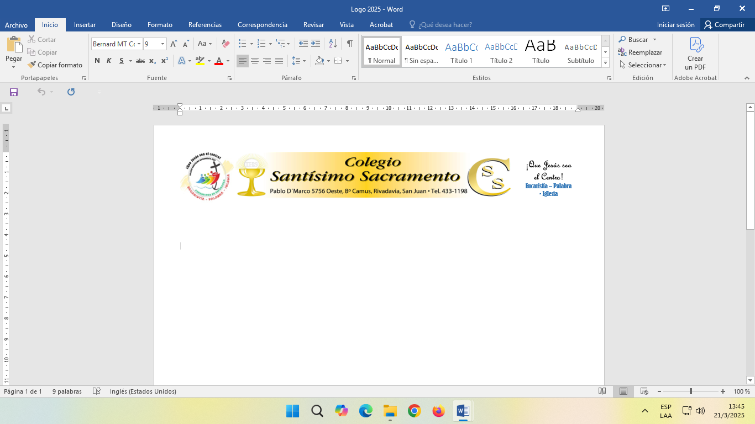

2° MATERIAL DE ECONOMÍA

Curso: 4° A
Alumna: Josefina Bilabao
Temas: Oferta. Desplazamiento. Equilibrio de mercado.

